多道分析器

使用说明书

四川大学物理科学与技术学院

2013年7月

目 录
1.概述 1
1.1 功能 1
1.2 操作模式 1
2.指标性能规格说明 2
2.1 指标 2
2.2 输入 2
2.3 输出 2
2.4 功耗和机械 2
3.安装 3
4.操作指南 4
4.1主窗口界面 4
4.2控制窗口 4
4.3设置菜单 5
4.4 测量控制菜单 7
4.5 文件菜单 8
4.6、计算菜单 9
4.7、彩色选择菜单 10
4.8 自动测量 11
5.电路描述 13

1.概述

1.1 功能

多道分析器是用于测量脉冲幅度谱的核电子学仪器，由单宽NIM标准插件、计算机和配套的多道分析器软件组成。测量道数可从1024道到4096道。阈值在面板上可调。信号的输入电压范围为0V~10V。
在多道分析器的前面板有1个信号输入，后面板有1个RS232接口。RS232接口可通过USB转串口线接到计算机的USB口，也可直接接到计算机的串口上。

1.2 操作模式
多道通过1个RS232接口由RS232串口线到计算机串行通讯口，或由USB转串口线接到计算机的USB接口。典型应用如图1。

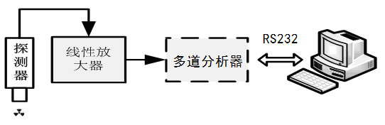
图 1 多道分析器应用

2.指标性能规格说明

2.1 指标
采集时间 <12μs
每道最大计数 10⁷
获取时间 1~10⁷ 秒
定时精度 10⁻⁻⁴秒
积分非线性 ≤ 0.2%
微分非线性 ≤ 2%
分析道数 1024、2048、4096
配备台式PC（AMD AthlonII双核/DDR3 2G/500G 7200转 Seagate/19"LCD），通过232接口或USB连接
配备用户程序 具有实时数据获取和显示及谱处理功能，能将谱数据以二进值和文本文件存取、具有谱光滑、寻峰、求半高宽、求峰面积、剥谱、高斯拟合求重叠峰面积等谱分析功能
2.2 输入
输入信号 前面板有1个信号输入接口，采用BNC接口，直流耦合。输入信号范围0~10V，信号脉宽≥500ns。
2.3 输出
数据输出 后面板1个RS232接口。RS232接口可通过USB转串口线接到计算机的USB口，也可通过串口线直接接到计算机的串口上。在计算机配备数据获取和处理软件并得到相关的数据。
2.4 功耗和机械
功耗 +12V：50mA；-12V：50mA ; +6V：120mA
尺寸 单宽NIM标准插件。

3.安装

多道分析器的安装严格必须严格参照NIM插件的安装规则。安装必须考虑到周围环境温度和仪器的冷却。较高的温度条件可能损坏仪器，多道分析器的使用温度不得超过70℃。
电源 由于一个NIM机箱可能同时负载多个NIM插件，所以，请确保NIM机箱的电源功耗能够满足要求。
输入 在连接输入信号之前，请确保信号源能够与多道分析器匹配并能满足的负载要求。
输出 以下方式选一种：（1）后面板RS232输出通过串口线直接接到计算机的串口上；（2）后面板RS232输出通过USB转串口线接到计算机的USB口；操作系统为windows XP以上的计算机相连。
软件安装 运行配套光盘上的MCA4KSetup.exe后，按提示安装。若用USB转RS232串口线，需安装USB转RS232驱动程序。

4.操作指南
在对多道分析器进行操作之前，请确保您已仔细阅读过本手册并且按照要求将多道分析器正确安装。软件安装后，运行桌面上的“16K多道分析器”图标。
4.1主窗口界面
运行多道应用程序后，进入如图2主窗口界面。ADC1窗口对应于输入1，其它窗口类推。右边窗口为控制窗口。

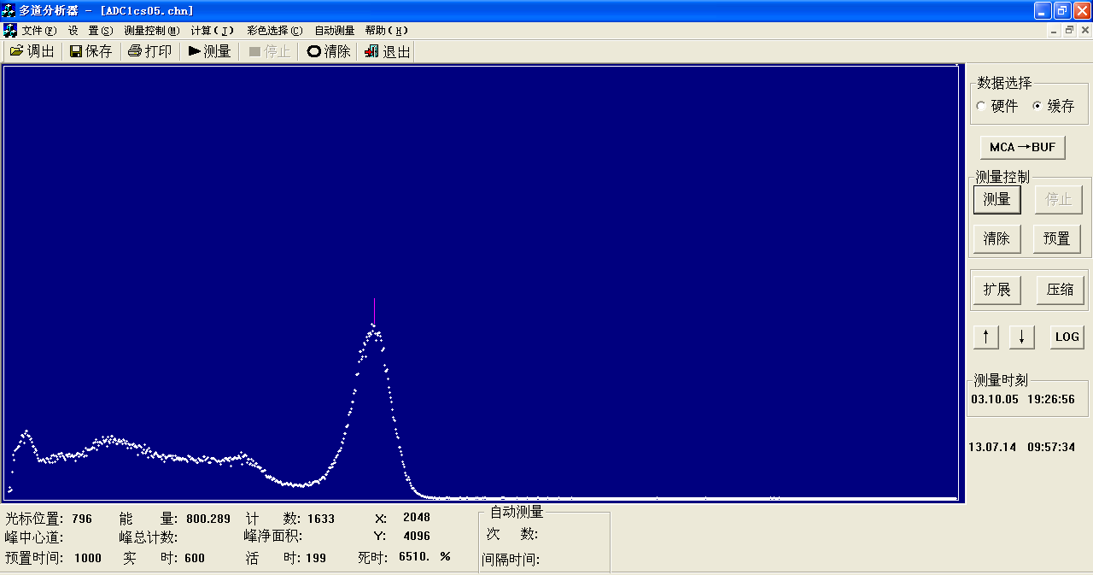
图2 多道分析器主窗口界面
4.2控制窗口
鼠标按控制窗口的“硬件”，显示窗口用于显示多道硬件的实时数据；按控制窗口的“缓存”后，显示窗口用于数据处理或调出存入硬盘的数据进行数据处理。硬件实时数据和缓存数据互不影响。
鼠标按控制窗口的“MCB→BUF”，将多道硬件中的数据拷贝到缓存区。
“扩展”、“压缩”用于改变当前窗口水平显示道数，“扩展”减少当前窗口显示的道数。
“↑”、“↓”改变当前窗口垂直方向的计数量程，“↑”减少计数量程，谱图形向上；“↓”增加计数量程，谱图形向下。“LOG”将垂直量程转换为对数显示（也可按键盘“L”）。在对数显示情况下，按“↑”、“↓”键转换为线性显示。
4.3设置菜单
4.3.1 通讯设置
鼠标选菜单的“设置”→“通讯设置”，出现如图3对话框，设置多道接入的串口号。
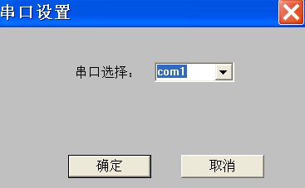
图3 通讯设置
4.3.2 多道设置
鼠标选菜单的“设置”→“多道设置”，或鼠标按控制窗口的“设置”，出现如图4对话框，设置多道参数。包括每路ADC的测量时间，多道增益。
预置测量时间以秒为单位，范围为1至16777215秒(即最大为2²⁴-1秒)。
多道增益可选1024、2048、4096。
当每通道后的“实时”选中时，表示测量预置时间以实际测量时间（“实时”）计算，否则以扣除死时间后的测量时间（“活时”）计算。
按“确定”，本次设置有效；按“取消”，本次设置无效，原来设置不变。
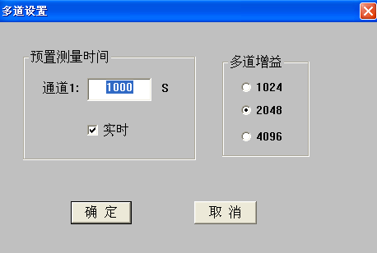
图4 多道参数设置
4.3.3 能量刻度
鼠标选菜单的“设置”→“能量刻度”，出现图5所示对话框，设置能量刻度数据。
多道道数可用鼠标左键单击窗口内对应道数、键盘“←”、“→”左右移动光标，或在能量刻度窗口道数对应的输入框内输入道数值；对应能量在能量刻度窗口的能量输入框内输入（单位为keV）,鼠标按添加即将这组数据输入到能量刻度数据列表窗口中。
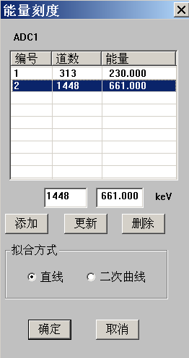
图5 能量刻度

鼠标在列表窗口内选中某组能量刻度数据，该组数据即显示在下面的输入框中，此时可修改输入框中的数据，修改结束后按“更新”按钮即将输入框中的数据更新到列表框中。
鼠标在列表窗口内选中某组能量刻度数据，按“删除”按钮，即在列表框中删除该组数据。
能量刻度最多允许输入20组数据。
4.4 测量控制菜单
有”测量”、“停止”、“清除”、 “MCB→BUF”，“触发开始”五个子菜单，其功能与控制窗口中的功能相同。键盘Alt-1对应于”测量”、 Alt-2对应于“停止”、 Alt-3对应于“清除”。

4.5 文件菜单
用于保存、调出测量能谱和多定标谱数据。
4.5.1 保存
鼠标选“文件” →“保存”或工具栏的“保存”按钮，将当前活动窗口的能谱数据和多定标数据按图7所示输入文件名保存文件到磁盘，文件格式与ORTEC多道软件格式兼容。多道谱保存的文件扩展名为*.chn。加亮区信息和能量刻度信息同时保存到文件中。
若当前窗口显示“硬件”实时数据，保存数据为实时数据；若当前窗口显示为“缓存”数据，保存数据为缓存数据。
选图6中保存类型为文本文件，将数据保存为文本格式。多道数据扩展名为“*.TXT”。例如输入文件名为T1，多道数据文件为“T1.TXR”。

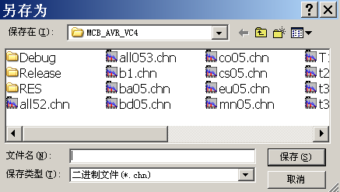
图6 保存文件
4.5.2 调出
鼠标选“文件” →“调出”或工具栏的“调出”按钮，将磁盘文件保存的谱数据调出到当前活动窗口对应的缓存区。
4.5.3 打印设置
设置打印机，与word等windows软件的功能相同，可设置“横向”、“纵向”打印等。
4.5.4打印预览
可对当前活动子窗口的能谱图或多定标图进行打印预览。
4.5.5 打印
可打印当前活动子窗口的能谱图或多定标图。

4.6、计算菜单
4.6.1 剥谱
剥谱是当前显示的谱数据减去磁盘保存的谱数据。
鼠标选“计算” →“剥谱”显示图7所示剥谱对话框。剥谱文件可从列表框中选择，比例系数可手动输入（可以为负，表示两谱相加）或按时间比例。
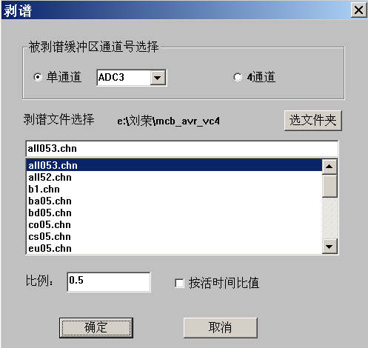
图7 剥谱对话框

4.6.2 寻峰
鼠标选“计算” →“寻峰”，自动寻找当前活动窗口的谱数据的峰位，并自动设置加亮区。
4.6.3 谱光滑
鼠标选“计算” →“谱光滑”，对当前活动窗口的谱数据进行数据5点光滑。

4.7、彩色选择菜单
4.7.1 本底色
鼠标选“彩色选择” →“本底色”，改变数据显示子窗口的本底色。
4.7.2 前景色
鼠标选“彩色选择” →“前景色”，改变数据显示子窗口谱数据显示点的颜色。
4.7.3 加亮区颜色
鼠标选“彩色选择” →“加亮区颜色”，改变数据显示子窗口谱数据加亮区显示点的颜色。
4.7.4 光标颜色
鼠标选“彩色选择” →“光标颜色”，改变数据显示子窗口谱光标显示的颜色。

4.8 自动测量
自动测量用于多道进行多次重复测量。测量谱按编号为文件夹，保存在软件运行目录下的“编号”文件夹内，文件名从001到099自动编号，保存谱格式*.chn。
4.8.1自动测量设置
按菜单“自动测量”→“设置”， 出现图4所示对话框。设置多次测量的测量总次数、测量时间、间隔时间（表示两次测量开始时刻的间隔时间，间隔时间必须大于测量时间）。
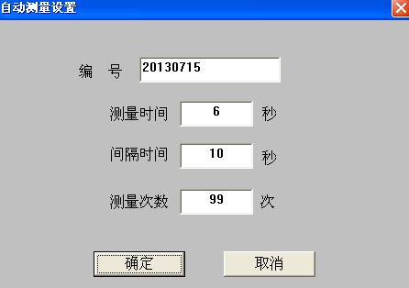
图4 多次测量设置
4.8.2自动测量控制
选菜单的“自动测量”→“开始”，开始自动测量。第一次测量多道谱结束后，若软件安装在“C:\MCA4K”,设置的编号为A20130715，则第一个谱文件保存为“C:\MCA4K\A20130715\001.chn”。第一个谱测量结束后，等到第一次开始测量起计时的间隔时间到后，清除测量数据，开始第二次测量。一直测量到预置的总测量次数，停止自动测量。
选菜单的“自动测量”→“停止”，停止自动测量。自动测量停止后，可按“自动测量”→“开始”继续未完成的自动测量。
选菜单的“自动测量”→“清除”，将自动测量的测量次数清为0。清除后，再按“开始”，从第一个开始自动测量。

5.电路描述
电路框图参考图8。多道分析器输入经峰值取样保持电路后，输出到16位ADC进行变换。峰值取样保持电路检测到峰值后，向单片机发送中断信号，由单片机通知ADC开始变换，变换结果由单片机处理后保存到ADC对应的存储器中并复位峰值取样保持电路。
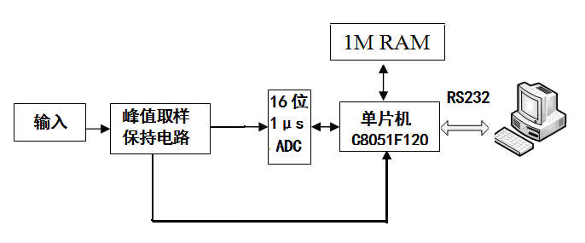
图8 多道分析器原理框图

